ИНФОРМАЦИОННЫЙ
БЮЛЛЕТЕНЬ

«СБОРНИК
НОРМАТИВНЫХ АКТОВ
РОДНИКОВСКОГО РАЙОНА»



№ 9/1 (354)

12 сентября 2019 г.

- Родники – 2019 -

ПОСТАНОВЛЕНИЕ
Администрации
муниципального образования «Родниковский муниципальный район»
Ивановской области

от 11.09.2019 № 972

О публикации сообщения о возможном установлении публичного сервитута в целях размещения объектов электросетевого хозяйства ЭСК №№1-3, расположенных в границах Родниковского района Ивановской области

Рассмотрев ходатайство от 28.08.2019г. №001/742 АО «Объединенные электрические сети» (ИНН 3706016431, ОГРН 1093706000960, юридический адрес: г. Иваново, ул. Новая, д.15), в лице генерального директора Смирнова Бориса Вячеславовича, об установлении публичного сервитута для размещения объектов электросетевого хозяйства ЭСК №№ 1-3, в отношении земельных участков, расположенных в границах Родниковского района Ивановской области, руководствуясь ст.39.42 Земельного Кодекса Российской Федерации,

постановляю:

1. Утвердить сообщение о возможном установлении публичного сервитута в целях размещения объектов электросетевого хозяйства (Электросетевых комплексов №№1-3), расположенных в границах Родниковского района Ивановской области (приложение).

2. Опубликовать настоящее постановление в информационном бюллетене «Сборник нормативных актов Родниковского района».

3. Разместить сообщение, утвержденное пунктом 1 настоящего постановления, на официальном Интернет-сайте администрации муниципального образования «Родниковский муниципальный район» - www.rodniki-37.ru и на информационных тумбах г. Родники и с. Пригородное.

И.о. Главы муниципального образования
«Родниковский муниципальный район» С.А. Аветисян
Приложение к постановлению
администрации муниципального образования
«Родниковский муниципальный район»
от 11.09.2019 № 972

СООБЩЕНИЕ
Администрация муниципального образования «Родниковский муниципальный район» на основании ходатайства АО «Объединенные электрические сети» в соответствии с п.39.42 Земельного кодекса Российской Федерации сообщает о возможном установлении публичного сервитута для эксплуатации объектов электросетевого хозяйства в отношении частей нижеследующих земельных участков:
№ п/п | Кадастровый номер земельного участка | Адрес земельного участка: Ивановская область, … | Цель установления публичного сервитута
1 | 37:15:000000:111 | Родниковский район, ГУППЗ «Светоч» | Размещение объектов электросетевого комплекса №1 объект «Город» лит.VI
2 | 37:15:010805:43 | г. Родники, ул. Большая Рыбаковская, д.54А | Размещение объектов электросетевого комплекса №2 объект «ТП-75-ТП-79» лит.II
3 | 37:15:013307:16 | г. Родники, мкр. Машиностроитель, д.10 | Размещение объектов электросетевого комплекса №2 объект «РП-3» лит.I
Схемы расположения границ публичных сервитутов размещены на официальном сайте Родниковского муниципального района www.Rodniki-37.ru в разделе «Экономика и финансы» - «Публичные сервитуты».
Правообладатели земельных участков, в отношении которых испрашивается публичный сервитут, если их права не зарегистрированы в Едином государственном реестре недвижимости, в срок до 12.10.2019г., могут подать в Администрацию, заявления об учете их прав (обременений прав) на земельные участки с приложением копий документов, подтверждающих эти права (обременения прав).
Ознакомиться с ходатайством АО «ОЭС» и схемами расположения границ устанавливаемого публичного сервитута, подать заявления об учете из прав можно по адресу: Ивановская область, Ивановская область, г. Родники, ул. Советская, д.8 каб.6, по рабочим дням с 09-00 до 16-00, перерыв на обед с 12-00 до 13-00 (кроме выходных и праздничных дней). Телефон для справок: (49336) 2-16-57.
Координаты поворотных точек границ сервитута
Система координат: МСК г. Родники

Схема расположения границ (сферы действия) публичного сервитута

устанавливаемого в целях размещения объектов электросетевого хозяйстватрансформаторных подстанцийТП-2 и ТП-2а, входящих в состав Электросетевого комплекса №2, объект "ТП-75-ТП-79" лит. II, через земельный участок с кадастровым номером 37:15:010805:43

Обозначение характерных точек границ | Координаты, м
Обозначение характерных точек границ | Х | У
1 | 2 | 3
н1 | 7529.98 | 6708.28
н2 | 7525.58 | 6721.01
н3 | 7515.50 | 6717.46
н4 | 7519.52 | 6705.07
н1 | 7529.98 | 6708.28
Адрес (местоположение):Ивановская обл, р-н Родниковский, г Родники, ул. Рыбаковская Б., дом 54а,
Площадь планируемого публичного сервитута:143кв.м., в т.ч. 37:15:010805:43 -86 кв.м.
Категория земель: земли населенных пунктов

Масштаб 1:1000
Ь
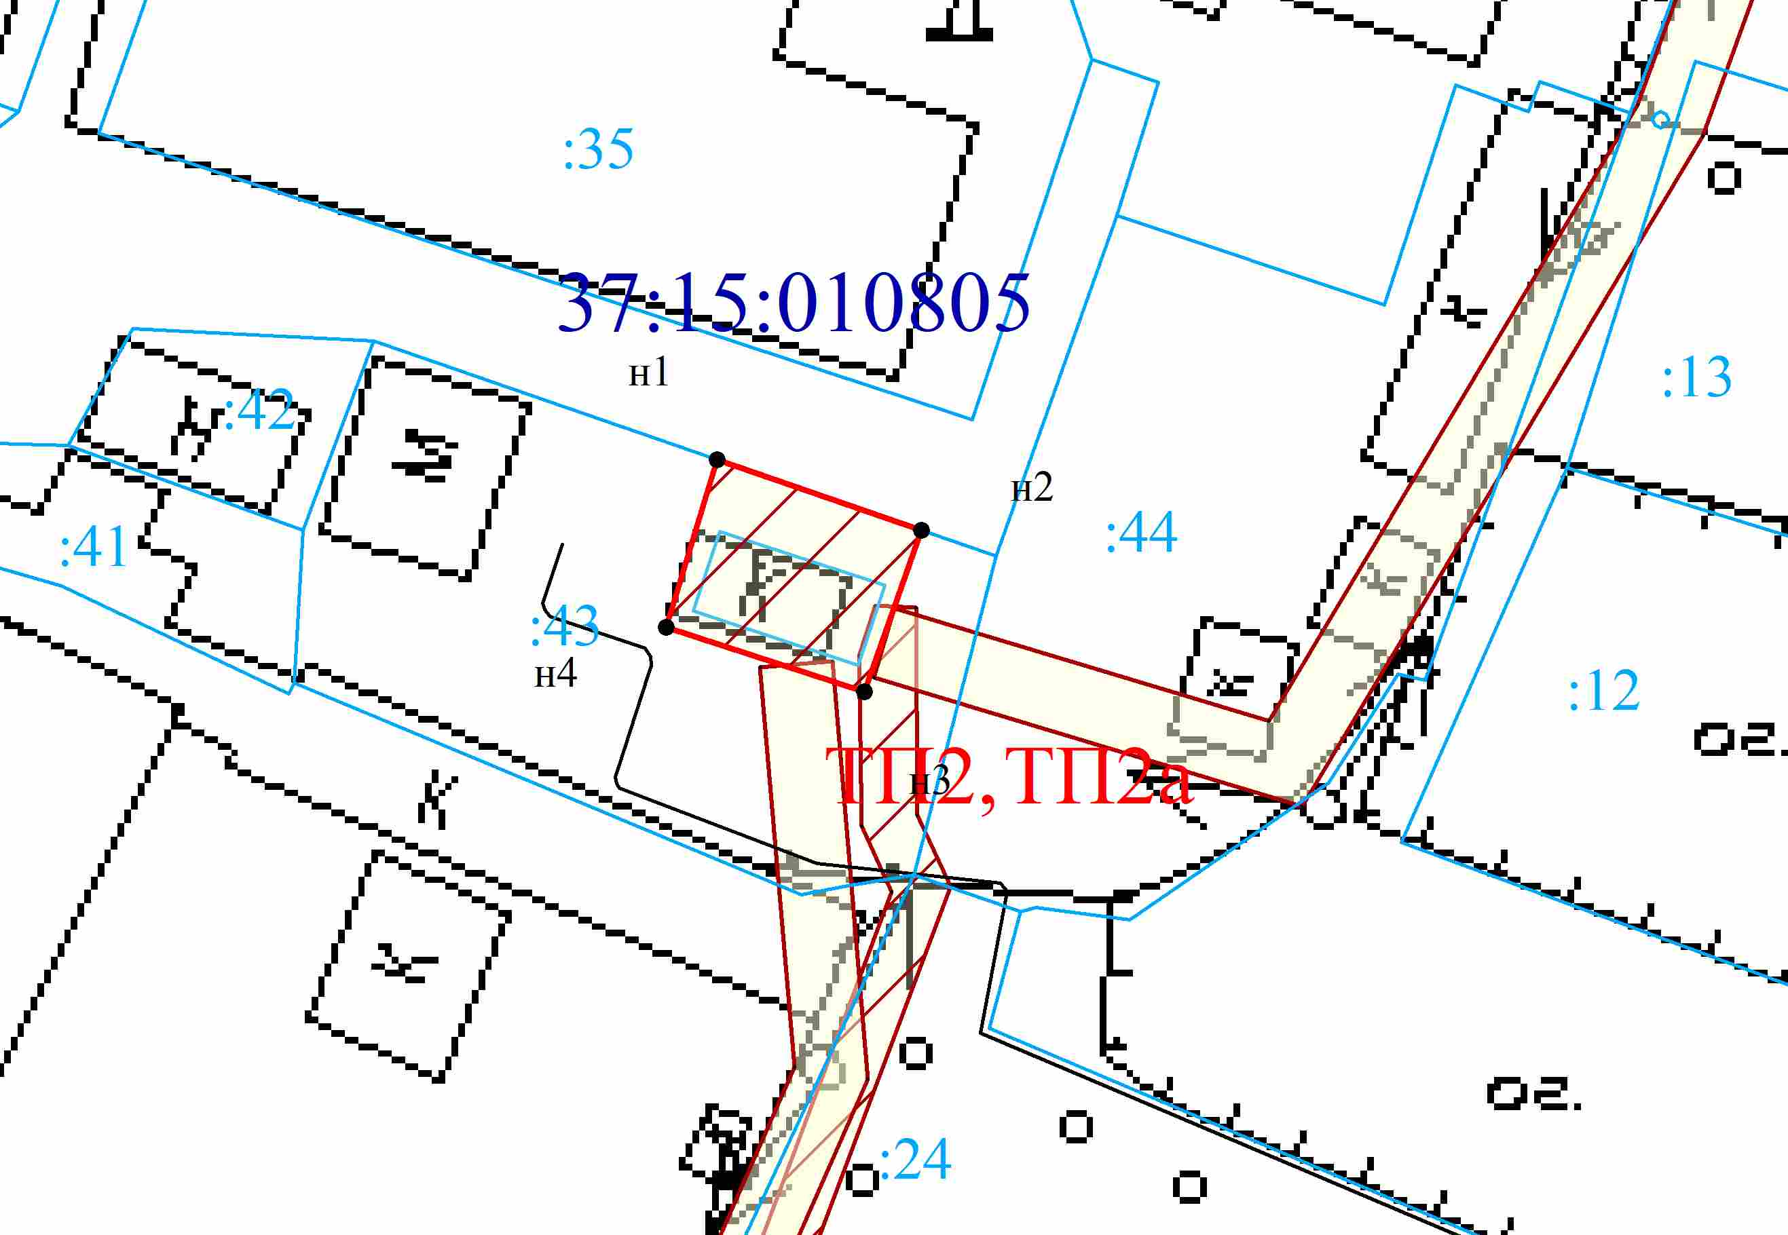

Масштаб 1:2000

Условные обозначения:

____-зона планируемой границы сферы действия публичного сервитута

---------- - границы существующих земельных участков
------------- границы кадастрового квартала
:31 - кадастровый номер земельного участка
37:15:020105- номер кадастрового квартала
н1- характерная точка границысферы действия публичного сервитута

Схема расположения границ (сферы действия) публичного сервитута

устанавливаемого в целях размещения объекта электросетевого хозяйстватрансформаторной подстанции ТП-67, входящего в состав Электросетевого комплекса №2, объект РП-3 лит. I, через земельный участок с КН 37:15:013307:16
Координаты поворотных точек границ сервитута
Система координат: МСК г. Родники

Обозначение характерных точек границ | Координаты, м
Обозначение характерных точек границ | Х | У
1 | 2 | 3
н1 | 7807.61 | 4566.70
н2 | 7801.45 | 4575.20
н3 | 7799.82 | 4577.50
н4 | 7787.05 | 4568.70
н5 | 7794.84 | 4557.50
н6 | 7802.64 | 4563.12
н1 | 7807.61 | 4566.70
Адрес (местоположение):Ивановская обл, р-н Родниковский, г Родники, мкр. Машиностроитель, рядом с домом 10
Площадь планируемого публичного сервитута:210кв.м., в т. ч. на ЗУ с КН 37:15:013307:16- 146 кв. м.
Категория земель: земли населенных пунктов

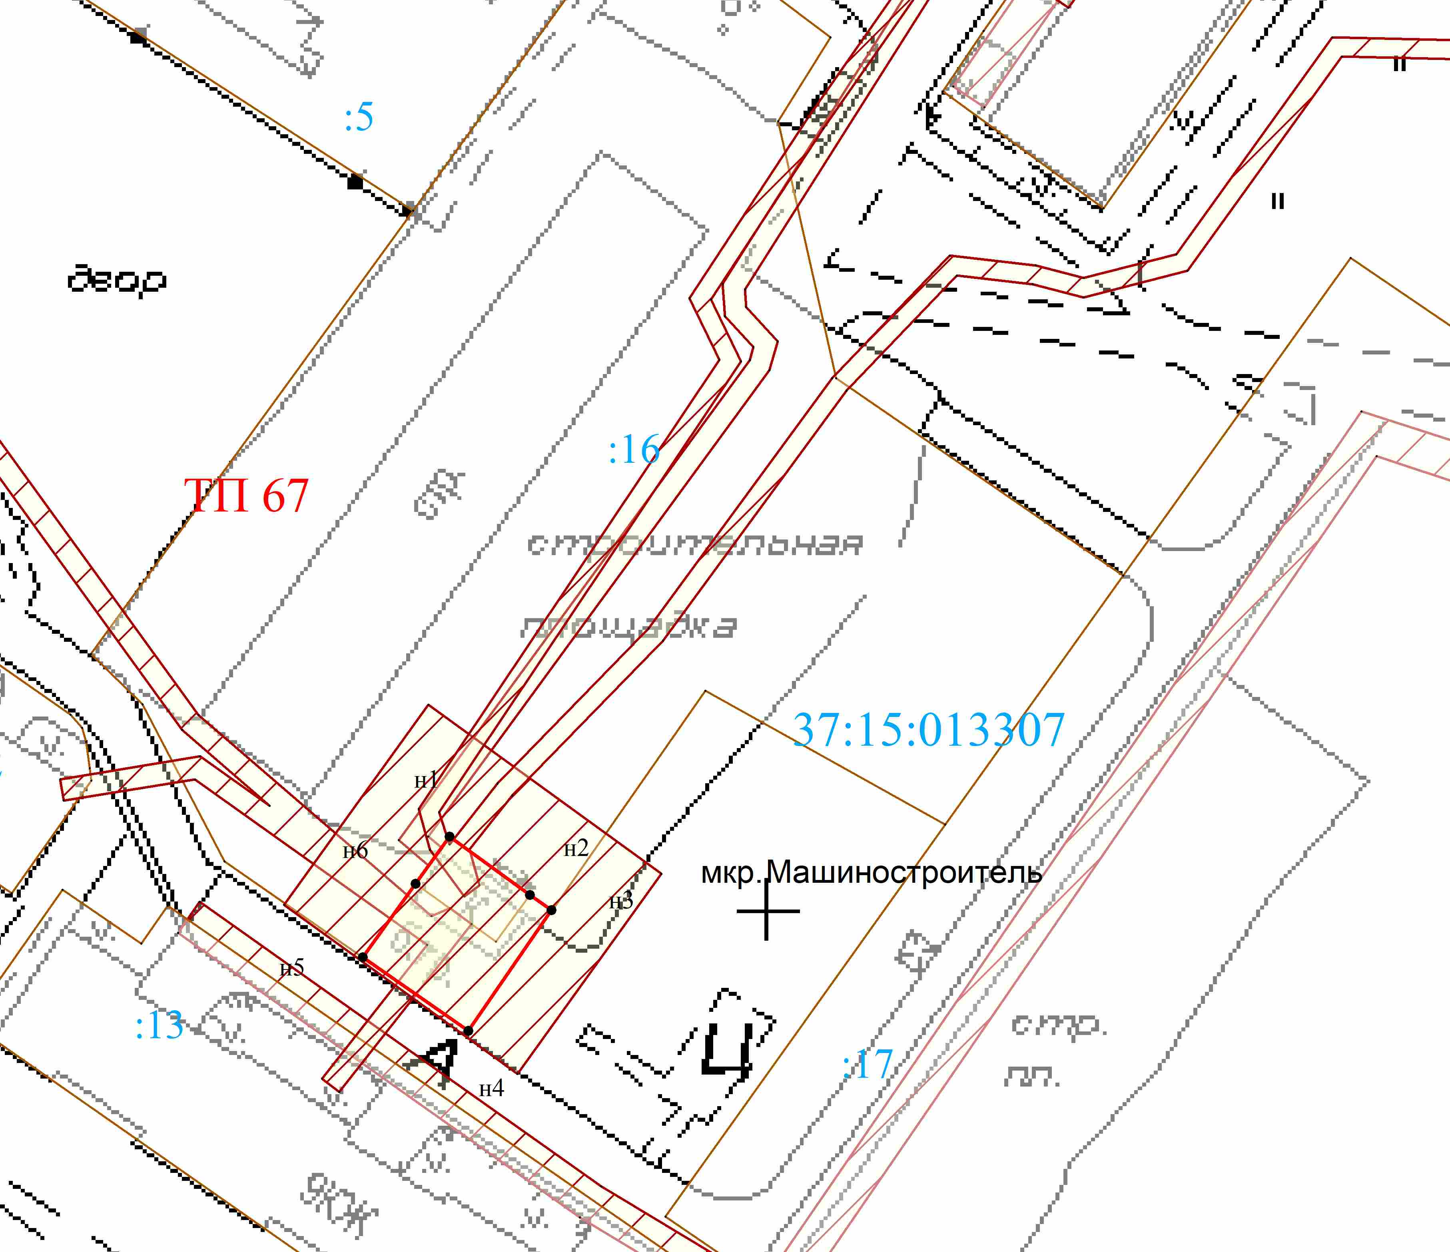
Условные обозначения:

____-зона планируемой границы сферы действия публичного сервитута

---------- - границы существующих земельных участков
------------- границы кадастрового квартала
:31 - кадастровый номер земельного участка
37:15:020105- номер кадастрового квартала
н1- характерная точка границысферы действия публичного сервитута

Масштаб 1:1000

Схема расположения границ (сферы действия) публичного сервитута

устанавливаемого в целях размещения объекта электросетевого хозяйствакомплектной трансформаторной подстанции КТП-12, входящей в состав Электросетевого комплекса №1, объект Город лит. VI
Координаты поворотных точек границ сервитута
Система координат: СК 1963 г.

Адрес (местоположение):Ивановская обл, р-н Родниковский,
Площадь планируемого публичного сервитута:48кв.м. в т.ч. ЗУ с КН 37:15:030209:304- 37 кв. м
Категория земель: земли населенных пунктов

Обозначение характерных точек границ | Координаты, м
Обозначение характерных точек границ | Х | У
1 | 2 | 3
н1 | 317317.21 |  | 263028.63
н2 | 317316.04 |  | 263033.64
н3 | 317313.74 |  | 263032.76
н4 | 317307.28 |  | 263030.97
н5 | 317309.06 |  | 263025.51
н6 | 317315.42 |  | 263027.97
н1 | 317317.21 |  | 263028.63

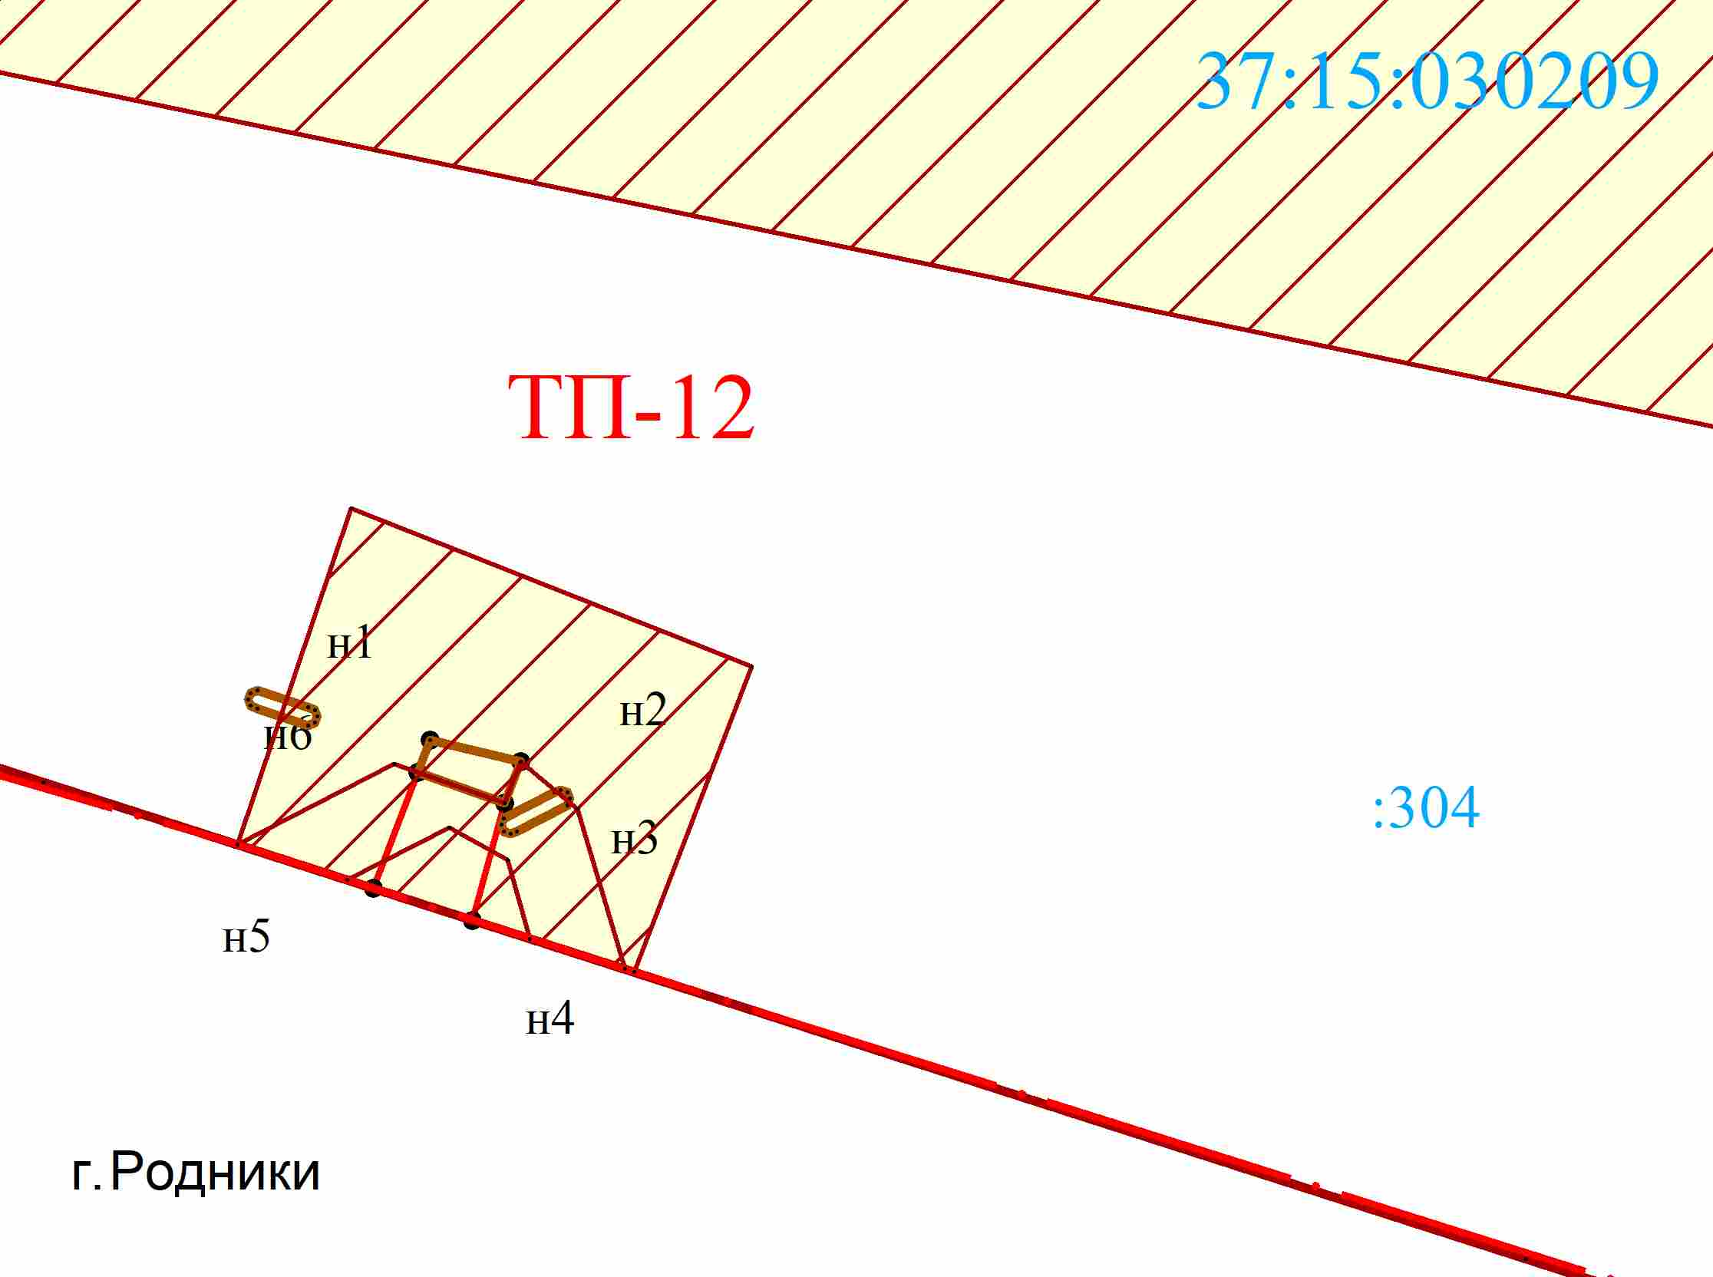
Условные обозначения:

____-зона планируемой границы сферы действия публичного сервитута

---------- - границы существующих земельных участков
------------- границы кадастрового квартала
:31 - кадастровый номер земельного участка
37:15:020105- номер кадастрового квартала
н1- характерная точка границысферы действия публичного сервитута

Масштаб 1:1000
ПРОТОКОЛ

публичных слушаний по вопросу обсуждения проекта решения Совета поселения «О внесении изменений в Устав муниципального образования «Парское сельское поселение Родниковского муниципального района Ивановской области»

Место проведения: с. Парское, ул. Светлая, д. 8.
Публичные слушания назначены решением Совета муниципального образования «Парское сельское поселение Родниковского муниципального района Ивановской области» № 17 от 12.08.2019 года.
Время проведения: 09 сентября 2019 г. 10-00
Присутствуют члены оргкомитета:
Чурбанова Татьяна Анатольевна – Глава муниципального образования «Парское сельское поселение Родниковского муниципального района Ивановской области»;
Малкова Лидия Федоровна – председатель Совета муниципального образования «Парское сельское поселение Родниковского муниципального района Ивановской области»;
Коткова Мария Владимировна - специалист-юрист администрации муниципального образования «Парское сельское поселение Родниковского муниципального района Ивановской области».

Присутствуют граждане – жители муниципального образования «Парское сельское поселение Родниковского муниципального района Ивановской области» - 7 человек.
Председатель оргкомитета по проведению данных публичных слушаний – Чурбанова Т.А. – Глава муниципального образования «Парское сельское поселение Родниковского муниципального района Ивановской области»,
Секретарь публичных слушаний – Коткова М.В. – специалист-юрист администрации муниципального образования «Парское сельское поселение Родниковского муниципального района Ивановской области».
Выступили: Чурбанова Т.А., которая предложила, в соответствии с Федеральным законом от 06.10.2003 № 131-ФЗ «Об общих принципах организации местного самоуправления в Российской Федерации», в соответствии с Федеральным законом от 21.07.2005 № 97-ФЗ «О государственной регистрации уставов муниципальных образований», внести следующие изменения в Устав муниципального образования «Парское сельское поселение Родниковского муниципального района Ивановской области»:
1. В содержании Устава наименование статьи 1 изложить в следующей редакции:
«Статья 1. Наименование и правовой статус муниципального образования «Парское сельское поселение Родниковского муниципального района Ивановской области».
2. В содержании Устава наименование статьи 18 изложить в следующей редакции:
«Статья 18. Публичные слушания, общественные обсуждения».
3. В содержании Устава наименование статьи 35 изложить в следующей редакции:
«Статья 35. Контрольно-счетная палата Парского сельского поселения».
4. В содержании Устава наименование статьи 52 изложить в следующей редакции:
«Статья 52. Закупки для обеспечения муниципальных нужд».
5. Наименование статьи 1 Устава изложить в следующей редакции:
«Статья 1. Наименование и правовой статус муниципального образования «Парское сельское поселение Родниковского муниципального района Ивановской области».
6. Пункт 12 части 1 статьи 8 Устава признать утратившим силу.
7. Пункт 14 части 1 статьи 8 Устава изложить в следующей редакции:
«14) осуществление деятельности по обращению с животными без владельцев, обитающими на территории поселения;».
8. Часть 1 статьи 8 Устава дополнить пунктом 17 следующего содержания:
«17) осуществление мероприятий по защите прав потребителей, предусмотренных Законом Российской Федерации от 7 февраля 1992 года N 2300-1 «О защите прав потребителей.».
9. Пункты 5 -5.2 части 1 статьи 9 Устава признать утратившим силу.
10. Абзац 1 части 2 статьи 9 изложить в следующей редакции:
«2. Совет поселения и администрация поселения вправе принимать решения о привлечении граждан к выполнению на добровольной основе социально значимых для поселения работ (в том числе дежурств) в целях решения вопросов местного значения поселения, предусмотренных пунктами 9 и 19 части 1 статьи 14 Федерального закона от 06.10.2003 №131-ФЗ «Об общих принципах организации местного самоуправления в Российской Федерации».».
11. Часть 3 статьи 9 Устава изложить в следующей редакции:
«3. Полномочия органов местного самоуправления поселения, установленные настоящей статьей, осуществляются органами местного самоуправления самостоятельно. Подчиненность органа местного самоуправления или должностного лица местного самоуправления поселения органу местного самоуправления или должностному лицу местного самоуправления другого муниципального образования не допускается.».

12. Пункт 6 статьи 12 Устава изложить в следующей редакции:
«12) публичные слушания, общественные обсуждения;»
13. Часть 4 статьи 18 Устава изложить в следующей редакции:
«4. Порядок организации и проведения публичных слушаний определяется решениями Совета поселения и должен предусматривать заблаговременное оповещение жителей поселения о времени и месте проведения публичных слушаний, заблаговременное ознакомление с проектом муниципального правового акта, другие меры, обеспечивающие участие в публичных слушаниях жителей поселения, опубликование (обнародование) результатов публичных слушаний, включая мотивированное обоснование принятых решений.».
14. Пункт 11 части 2 статьи 26 Устава признать утратившим силу.
15. Статью 35 Устава изложить в следующей редакции:
«Статья 35. Контрольно-счетная палата Парского сельского поселения
1. Контрольно-счетная палата Парского сельского поселения (далее по тексту – контрольно-счетная палата поселения) - постоянно действующий орган внешнего муниципального финансового контроля, образованный Советом поселения.
2. Порядок организации и деятельности Контрольно-счетной палаты поселения определяется Федеральным законом от 7 февраля 2011 года № 6-ФЗ «Об общих принципах организации и деятельности контрольно-счётных органов субъектов Российской Федерации и муниципальных образований», Федеральным законом от 06.10.2003 № 131-ФЗ «Об общих принципах организации местного самоуправления в Российской Федерации», Бюджетным кодексом Российской Федерации, другими федеральными законами и иными нормативными правовыми актами Российской Федерации, положением о Контрольно-счетной палате поселения, принимаемым решением Совета поселения.
3. К полномочиям контрольно-счетной палаты поселения относятся:
1) контроль за исполнением местного бюджета;
2) экспертиза проектов местного бюджета;
3) внешняя проверка годового отчета об исполнении местного бюджета;
4) организация и осуществление контроля за законностью, результативностью (эффективностью и экономностью) использования средств местного бюджета, а также средств, получаемых местным бюджетом из иных источников, предусмотренных законодательством Российской Федерации;
5) контроль за соблюдением установленного порядка управления и распоряжения имуществом, находящимся в муниципальной собственности, в том числе охраняемыми результатами интеллектуальной деятельности и средствами индивидуализации, принадлежащими поселению;
6) оценка эффективности предоставления налоговых и иных льгот и преимуществ, бюджетных кредитов за счет средств местного бюджета, а также оценка законности предоставления муниципальных гарантий и поручительств или обеспечения исполнения обязательств другими способами по сделкам, совершаемым юридическими лицами и индивидуальными предпринимателями за счет средств местного бюджета и имущества, находящегося в муниципальной собственности;
7) финансово-экономическая экспертиза проектов муниципальных правовых актов (включая обоснованность финансово-экономических обоснований) в части, касающейся расходных обязательств поселения, а также муниципальных программ;
8) анализ бюджетного процесса в поселении и подготовка предложений, направленных на его совершенствование;
9) подготовка информации о ходе исполнения местного бюджета, о результатах проведенных контрольных и экспертно-аналитических мероприятий и представление такой информации в Совет поселения и Главе поселения;
10) участие в пределах полномочий в мероприятиях, направленных на противодействие коррупции;
11) иные полномочия в сфере внешнего муниципального финансового контроля, установленные федеральными законами, законами Ивановской области, решениями Совета поселения.
4. Полномочия контрольно-счетной палаты поселения по осуществлению внешнего муниципального финансового контроля могут быть переданы контрольно-счетному органу Родниковского муниципального района Ивановской области на основании соглашения, заключенного Советом поселения с представительным органом Родниковского муниципального района Ивановской области.».
16. Части 7 и 8 статьи 38 Устава изложить в следующей редакции:
«7. Официальным опубликованием муниципальных правовых актов или соглашений, заключенных между органами местного самоуправления, считается первая публикация их полных текстов в газете «Родниковский рабочий» или Информационном бюллетене «Сборник нормативных актов Родниковского района».
Для официального опубликования (обнародования) Устава поселения, муниципального правового акта о внесении изменений и дополнений в Устав поселения также используется портал Минюста России "Нормативные правовые акты в Российской Федерации" (http://pravo-minjust.ru, http://право-минюст.рф, регистрация в качестве сетевого издания: ЭЛ N ФС77-72471 от 05.03.2018).
8. В случае невозможности опубликования муниципальные правовые акты и соглашения, заключенные между органами местного самоуправления, подлежат официальному обнародованию. Официальным обнародованием муниципальных правовых актов и соглашений является их размещение на информационных стендах поселения, находящихся по адресу: Ивановская область, Родниковский район, село Парское, улица Светлая, дом 8; деревня Малышево, улица Советская, дом 3; село Сосновец, улица п. Новый, дом 18; село Болотново, улица Центральная, дом 44, где они должны находиться не менее десяти календарных дней со дня их официального обнародования.
Муниципальные правовые акты, затрагивающие права, свободы и обязанности человека и гражданина, размещаются для обнародования на информационном стенде в день их подписания.».

17. Пункт 3 части 5 статьи 40 Устава изложить в следующей редакции:
«3) заниматься предпринимательской деятельностью лично или через доверенных лиц, участвовать в управлении коммерческой организацией или в управлении некоммерческой организацией (за исключением участия в управлении политической партией; участия на безвозмездной основе в управлении органом профессионального союза, в том числе выборным органом первичной профсоюзной организации, созданной в органе местного самоуправления, аппарате избирательной комиссии поселения; участия в съезде (конференции) или общем собрании иной общественной организации, жилищного, жилищно-строительного, гаражного кооперативов, товарищества собственников недвижимости; участия на безвозмездной основе в управлении указанными некоммерческими организациями (кроме политической партии и органа профессионального союза, в том числе выборного органа первичной профсоюзной организации, созданной в органе местного самоуправления, аппарате избирательной комиссии поселения) в качестве единоличного исполнительного органа или вхождения в состав их коллегиальных органов управления с разрешения представителя нанимателя (работодателя), которое получено в порядке, установленном муниципальным правовым актом), кроме представления на безвозмездной основе интересов поселения в органах управления и ревизионной комиссии организации, учредителем (акционером, участником) которой является поселение, в соответствии с муниципальными правовыми актами, определяющими порядок осуществления от имени поселения полномочий учредителя организации или управления находящимися в муниципальной собственности акциями (долями участия в уставном капитале); иных случаев, предусмотренных федеральными законами;».
Поступило предложение от Чурбановой Т.А. рекомендовать Совету муниципального образования «Парское сельское поселение Родниковского муниципального района Ивановской области» второго созыва утвердить проект решения Совета муниципального образования «Парское сельское поселение Родниковского муниципального района Ивановской области» «О внесении изменений в Устав муниципального образования «Парское сельское поселение Родниковского муниципального района Ивановской области».
Решение публичных слушаний:
1. Рекомендовать Совету муниципального образования «Парское сельское поселение Родниковского муниципального района Ивановской области» первого созыва утвердить проект решения Совета муниципального образования «Парское сельское поселение Родниковского муниципального района Ивановской области» «О внесении изменений в Устав муниципального образования «Парское сельское поселение Родниковского муниципального района Ивановской области».
2. Направить протокол публичных слушаний в Совет муниципального образования «Парское сельское поселение Родниковского муниципального района Ивановской области» для принятия решения.
3. Опубликовать протокол публичных слушаний по вопросу обсуждения проекта решения Совета Парского сельского поселения «О внесении изменений и дополнений в Устав муниципального образования «Парское сельское поселение Родниковского муниципального района Ивановской области» в информационном бюллетене «Сборник нормативных актов Родниковского района».

Председатель оргкомитета Т.А.Чурбанова

Секретарь М.В.Коткова

ЗАКЛЮЧЕНИЕ
по результатам публичных слушаний по вопросу обсуждения проекта решения Совета муниципального образования «Парское сельское поселение Родниковского муниципального района Ивановской области» «О внесении изменений в Устав муниципального образования «Парское сельское поселение Родниковского муниципального района Ивановской области»

Публичные слушания назначены решением Совета муниципального образования «Парское сельское поселение Родниковского муниципального района Ивановской области» № 17 от 12.08.2019 года;
Организатор: Совет муниципального образования «Парское сельское поселение Родниковского муниципального района Ивановской области».
Тема публичных слушаний: «О внесении изменений в Устав муниципального образования «Парское сельское поселение Родниковского муниципального района Ивановской области».
Дата проведения публичных слушаний: 09.09.2019 года;
Время проведения публичных слушаний: 10.00;
Место проведения публичных слушаний: Родниковский район, с. Парское, ул. Светлая, дом 8, зал заседания Совета муниципального образования «Парское сельское поселение Родниковского муниципального района Ивановской области».
Участники слушаний – жители муниципального образования «Парское сельское поселение Родниковского муниципального района Ивановской области» - 7 человек.
Председательствующий – Чурбанова Т.А., Глава муниципального образования «Парское сельское поселение Родниковского муниципального района Ивановской области»;
Секретарь публичных слушаний – Коткова М.В., специалист-юрист администрации муниципального образования «Парское сельское поселение Родниковского муниципального района Ивановской области».

Повестка дня:
1. «О внесении изменений в Устав муниципального образования «Парское сельское поселение Родниковского муниципального района Ивановской области».
Докладчик – Чурбанова Т.А., Глава муниципального образования «Парское сельское поселение Родниковского муниципального района Ивановской области».
ЗАКЛЮЧЕНИЕ
В соответствии с протоколом публичных слушаний от 09.09.2019 г., в ходе обсуждения проекта решения Совета муниципального образования «Парское сельское поселение Родниковского муниципального района Ивановской области» «О внесении изменений в Устав муниципального образования «Парское сельское поселение Родниковского муниципального района Ивановской области», поступили следующие предложения:
1. Рекомендовать Совету муниципального образования «Парское сельское поселение Родниковского муниципального района Ивановской области» второго созыва утвердить проект решения Совета муниципального образования «Парское сельское поселение Родниковского муниципального района Ивановской области» «О внесении изменений в Устав муниципального образования «Парское сельское поселение Родниковского муниципального района Ивановской области».
2. Направить заключение о результатах публичных слушаний и итоговый документ публичных слушаний в Совет муниципального образования «Парское сельское поселение Родниковского муниципального района Ивановской области» для принятия решения.
3. Опубликовать протокол и итоговый документ публичных слушаний по вопросу обсуждения проекта решения Совета Парского сельского поселения «О внесении изменений в Устав муниципального образования «Парское сельское поселение Родниковского муниципального района Ивановской области» в Информационном бюллетене «Сборник нормативных актов Родниковского района».

Глава муниципального образования
«Парское сельское поселение
Родниковского муниципального района
Ивановской области» Т.А.Чурбанова

ИТОГОВЫЙ ДОКУМЕНТ ПУБЛИЧНЫХ СЛУШАНИЙ

Тема публичных слушаний: Обсуждение проекта решения Совета Парского сельского поселения «О внесении изменений в Устав муниципального образования «Парское сельское поселение Родниковского муниципального района Ивановской области»
Дата проведения публичных слушаний: 09 сентября 2019 года;
Время проведения публичных слушаний: 10.00;
Место проведения публичных слушаний: Родниковский район, с. Парское, улица Светлая, дом 8.

№  п/п | Вопросы, вынесенные на обсуждение | Предложения участников  публичных слушаний,  дата их внесения | Предложение внесено (Ф.И.О. участника публичных слушаний, название организации) | Итоги рассмотрения вопроса (поддержано или отклонено)
1. | Обсуждение проекта решения Совета Парского сельского поселения «О внесении изменений в Устав муниципального образования «Парское сельское поселение Родниковского муниципального района Ивановской области»  (прилагается). | 1. Принять проект решения Совета Парского сельского поселения «О внесении изменений в Устав муниципального образования «Парское сельское поселение Родниковского муниципального района Ивановской области».  2. Направить протокол публичных слушаний в Совет муниципального образования «Парское сельское поселение Родниковского муниципального района Ивановской области» второго созыва для принятия решения.  3.Опубликовать протокол публичных слушаний по вопросу обсуждения проекта решения Совета Парского сельского поселения «О внесении изменений в Устав муниципального образования «Парское сельское поселение Родниковского муниципального района Ивановской области» в информационном бюллетене «Сборник нормативных актов Родниковского района» | Чурбановой Т.А., Главой муниципального образования «Парское сельское поселение Родниковского муниципального района Ивановской области». | Поддержано

Председатель: Т.А.Чурбанова

Секретарь: М.В.Коткова

ОГЛАВЛЕНИЕ

№ п/п | Постановление администрации МО «Родниковский муниципальный район» | Стр.
1 | Постановление от 11.09.2019 №972 «О публикации сообщения о возможном установлении публичного сервитута в целях размещения объектов электросетевого хозяйства ЭСК №№1-3, расположенных в границах Родниковского района Ивановской области» | 1
 | Совет муниципального образования «Парское сельское поселение Родниковского муниципального района» Ивановской области
2 | Протокол публичных слушаний по вопросу обсуждения проекта решения Совета поселения «О внесении изменений в Устав муниципального образования «Парское сельское поселение Родниковского муниципального района ивановской области» | 6
3 | Заключение по результатам публичных слушаний по вопросу обсуждения проекта решения Совета муниципального образования «Парское сельское поселение Родниковского муниципального района Ивановской области» «О внесении изменений в Устав муниципального образования «Парское сельское поселение Родниковского муниципального района Ивановской области» | 11
4 | Итоговый документ публичных слушаний | 13

